經濟部貿易調查委員會99年度
「貿易救濟專業人員培訓規劃及執行」期末座談會邀請函

敬啟者：
謹訂於中華民國99年11月12日（星期五）下午1時30分，
假東吳大學第大五樓5211會議室，舉辦「貿易救濟專業人員培訓規劃暨執行」期末座談會。
本座談會將邀請專家學者(如後附議程所示)，內容涵括在兩岸經濟合作架構協議(ECFA)下，如何保有完整貿易救濟主張等進行探討。
謹備詳細議程表、報名表、東吳大學交通資訊等，祈請 公布周知，並歡迎與會共襄盛舉。
敬請
蒞 臨 指 導

主辦單位：經濟部貿易調查委員會
執行單位：東吳大學WTO法律研究中心
協辦單位：東吳大學推廣部 敬邀

民國99年10月
99年度「貿易救濟專業人員培訓規劃及執行」期末座談會
議程
一、目的：
經濟部貿易調查委員會有鑑於我國經貿法制專業人才不論在「量」的不足，以及「質」的提升方面，均亟待透過制度性培訓機制加以改善，為利國內貿易救濟法制學術研究與實務運作加以整合，俾培育更多貿易救濟法制專業人員，特透過東吳大學開設相關課程並提供研究所學分證明及抵免等相關優惠，冀學員能在專業師資及優良學習環境之涵養中，提昇相關法學素養，更能於公務之餘勤於進修，更加體現終生學習的目標。
二、時間：99年11月12日（星期五）下午13:30~17:15
三、地點：東吳大學城中校區第五大樓5211會議室
四、議程：
時 間 | 活 動 內 容 | 主持人／主講人
12:30~13:25 | 報到
13:30~13:45 | 開幕典禮 | 東吳大學法學院暨法律學系專任教授王煦棋  （計畫主持人）
13:30~13:45 | 貴賓致詞 | ※經濟部貿易調查委員會法務室主任  謝亞杰  ※東吳大學法學院院長楊奕華  ※東吳大學推廣部主任劉宗哲
13:45-14:30 | 講題一：【ECFA下之投資保護相關議題】 | 東吳大學法學院暨法律學系兼任副教授  吳必然  暨協合國際法律事務所律師
14:30~15:15 | 講題二：【ECFA的背景內涵與WTO的關連性】 | 中華經濟研究院 (台灣WTO中心)  副研究員徐遵慈  曾任:中華經濟研究院第二研究所副研究員
15:15~15:30 | 茶憩交流時間
15:30~16:15 | 講題三：【ECFA之機會與挑戰】 | 中華經濟研究院第一研究所研究員史惠慈  暨中華經濟研究院ECFA發言人  曾任:中華經濟研究院第一研究所副研究員
16:15~17:00 | 講題四：【ECFA、兩岸貿易與國際空間】 | 經濟部參事徐純芳  曾任：經濟部國際貿易局副局長
17:00~17:15 | Q & A | ※東吳大學法學院暨法律學系專任教授王煦棋  （計畫主持人）  ※東吳大學WTO法律研究中心主任  暨法學院暨法律系專任教授李貴英  （計畫協同主持人）
17:15~17:30 | 閉幕典禮 | 東吳大學法律學系專任教授王煦棋  （計畫主持人）

回 函
姓 名 |  | 聯絡電話
服務單位 |  | 職 稱
E-mail
(敬請務必填寫)
※為及時準備資料，本回函請於99年11月 05 日 前以傳真或E-MAIL回傳承辦單位
＊東吳大學WTO法律研究中心劉選麟先生／余尚真小姐 E-mail：wto@scu.edu.tw
電話: 02-2311-1531*3500 傳真：2375-4082
＊或東吳大學推廣部鄭雅心小姐 E-mail：meichi@scu.edu.tw
電話：02-2311-1531*2752 傳真：2375-4082

1.東吳大學城中校區位置平面圖，可了解第五大樓5211會議室的相關位置
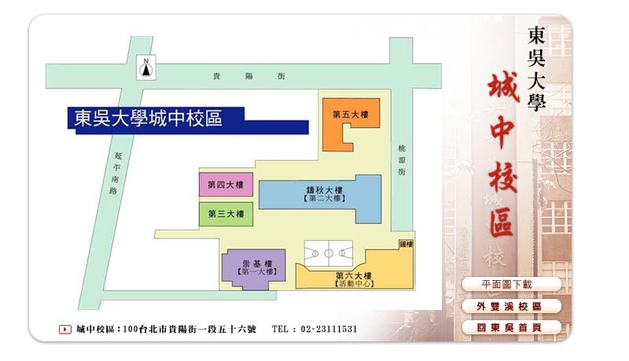

2.前往東吳大學城中校區可搭乘之交通工具
